台東縣立寶桑國中98學年度第二學期 七 年級 數學 科第 二 次段考試卷
範圍：第二章～第三章 命題：陳俊維老師 審題：唐協政老師 （班級、座號、姓名請填寫於背面答案欄上方）

一、選擇題：（每題3分，請將答案填寫於背面答案欄中，否則不予計分。）

- 下列哪些點在直線 y 軸上？
(Ａ)（4，0） (Ｂ)（0，0） (Ｃ)（－$\frac{3}{4}$，5） (Ｄ)（1，1）
- 下列哪一個選項可能是方程式 x－y＝0 與 y＝－3 的圖形？
(Ａ)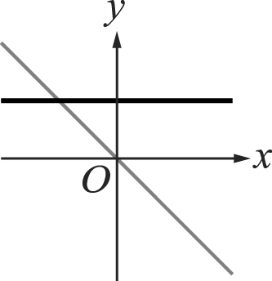 (Ｂ)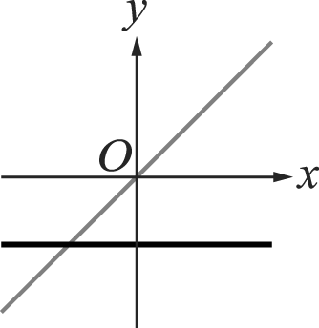 (Ｃ)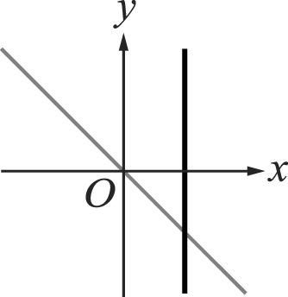 (Ｄ)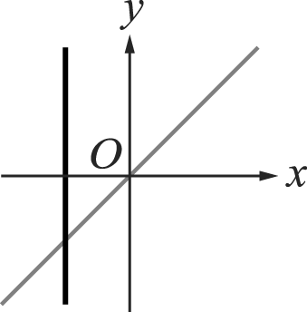
- 下列各點何者在坐標平面上的第二象限？
A（4，－6） B（－3$\frac{1}{2}$，5） C（2，0） D（1，4）
- 若 a：b＝2：3，則下列敘述何者錯誤？
(Ａ) a：3b＝2：9 (Ｂ)（a＋b）：（a－b）＝5：（－1）
(Ｃ) a²：b²＝4：9 (Ｄ)（a＋1）：（b＋2）＝3：5
- 下列甲與乙關係的敘述中，哪一個選項與其他三個不同？
(Ａ)甲：乙＝a：b (Ｂ)甲是乙的$\frac{b}{a}$倍 (Ｃ)甲的 a 倍等於乙的 b 倍 (Ｄ)甲：乙的比值為$\frac{b}{a}$
- 下列何者成正比關係？
(Ａ)車子行駛的距離固定，車子平均速率與所需時間
(Ｂ)一天 24 小時中，白天與夜晚的時間
(Ｃ)圓的半徑與面積
(Ｄ)購買同一單價的物品，總價錢與購買的數量間
- 坐標平面上，A 點坐標為（－2，5），B 點坐標為（3，5），C 點坐標為（3，－2），則下列哪一條直線通過 A 點，且與直線 BC 平行？
(Ａ) y＝－2 (Ｂ) y＝5 (Ｃ) x＝3 (Ｄ) x＝－2
- 如圖，P 點為坐標平面上固定的點，試問下列何者最有可能為 P 點的坐標？
(Ａ)（－3，5） (Ｂ)（5，－3） (Ｃ)（－5，3） (Ｄ)（－4，4）。
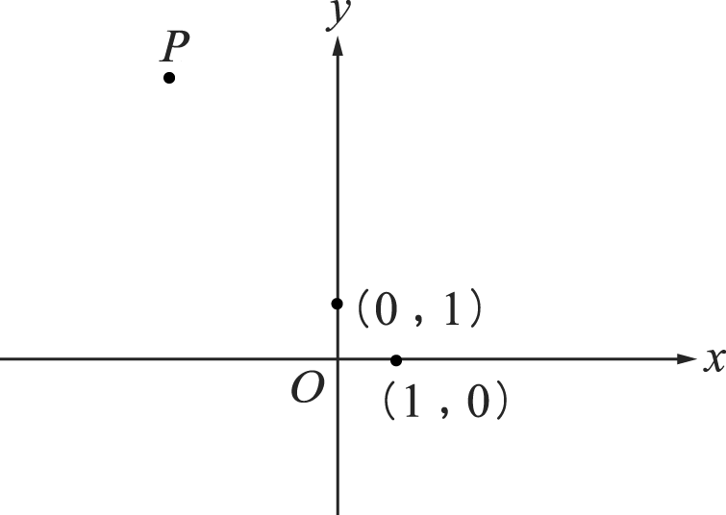
- 判斷下列各二元一次聯立方程式的圖形，何者會互相平行。
(Ａ)$\begin{aligned}\left\{2x＋3y＝6 | \right.\end{aligned}$ (Ｂ)$\begin{aligned}\left\{3x＝6y＋\text{15} | \right.\end{aligned}$ (Ｃ)$\begin{aligned}\left\{4x－3y＝5 | \right.\end{aligned}$ (Ｄ)沒有答案。

- 如圖，下列有關a、b、c大小關係的敘述，何者正確？
(Ａ) a＞b＞c (Ｂ) b＞c＞a (Ｃ) c＞a＞b (Ｄ) a=b=c。
y＝x＋a
y＝x－b
y＝x＋c
x
y
o
- 下列何者不是二元一次方程式 3x＋y＝－4 的解？
(Ａ) （2，－2） (Ｂ)（－1，－1） (Ｃ)（$\frac{2}{3}$，－6） (Ｄ)（0，－4）
- 若 a＞0，b＜0，則下列各點何者在第二象限內？
(Ａ) （－b，－a） (Ｂ) （a²，－a） (Ｃ) （ab，－b） (Ｄ)沒有答案
※請翻背面繼續作答。
二、填充題：（每格4分，請將答案依照編號填入答案欄中，否則不予計分。）

- 如圖，坐標平面上D 點的坐標為 ，F 點的坐標為 。
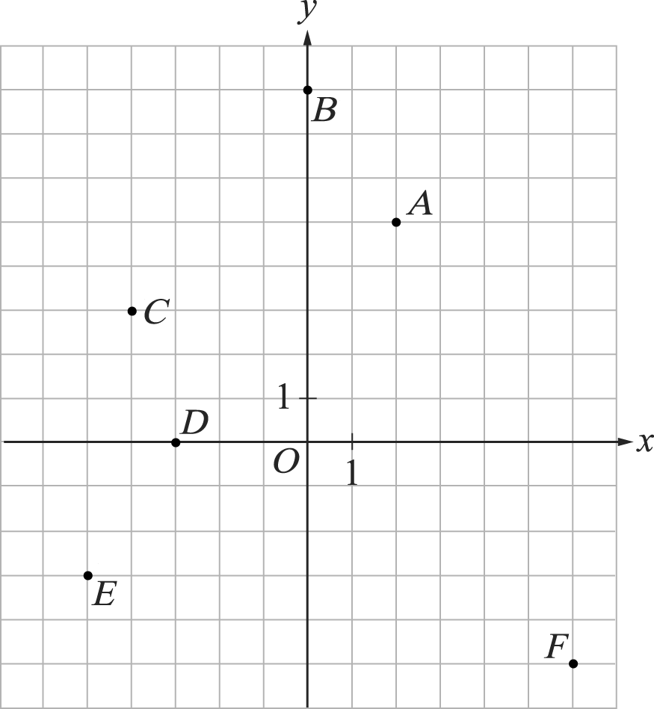
- 若 P（a＋3，a－2）為坐標平面 x 軸上的點，則 a＝ 。
- 坐標平面上兩條直線 3x－2y＝－7 及 2x－y＝□，若此兩直線交點的 x 坐標為－3，則□＝ 。
- 如圖，正方形 ABCD 的邊長為 5 單位長，已知 A 點的坐標為（－3，2），且$\overline{\text{AB}}$垂直 x 軸， C 點的坐標為 。
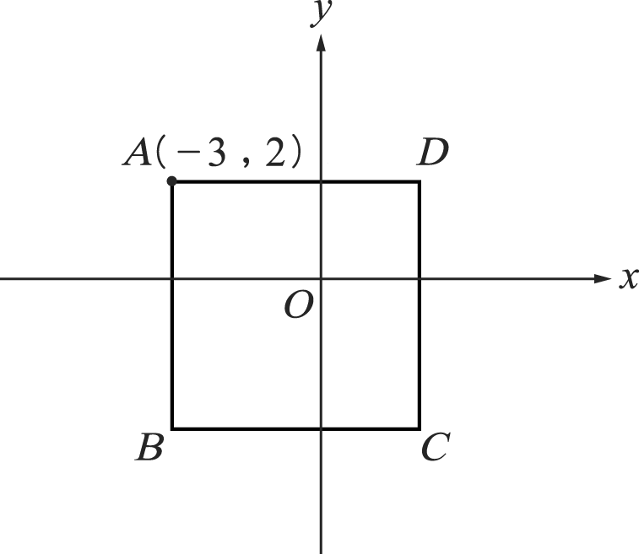
- 若$\frac{x}{5}$＝$\frac{y}{6}$＝$\frac{z}{3}$，且 x＋3y－4z＝33，求 z 之值＝ 。
- 寶寶吩咐桑桑煮綠豆湯，每 100 公克的水要加 5公克的糖。今日桑桑用 3000 公克的水煮綠豆湯，則要加入 公克的糖。
- 已知 a：b：c＝5：2：3，且 a＋b＋c＝30，求連比（a＋1）：（b＋1）：（c＋1）＝ 。（請用最簡整數比表示答案）

- 設 1：2：3＝x：5：y，試求（y＋x）：（y－x＋1）的比值＝ 。（請用最簡整數比表示答案）
- 某班級男生人數與女生人數之比為 5：3，若男生比女生多 10 人，則該班學生共有 人。
- 設 y 與 x 成反比，如果 x＝$\frac{1}{2}$時，y＝$\frac{1}{3}$，則 x 與 y 的關係式是 。
- 畢卡丘公司生產發電機，它的生產量與工人工作的天數成正比，設工人工作 x 天，生產量為 y 個，其關係如圖所示，若工人工作 20 天，則生產量是 個。
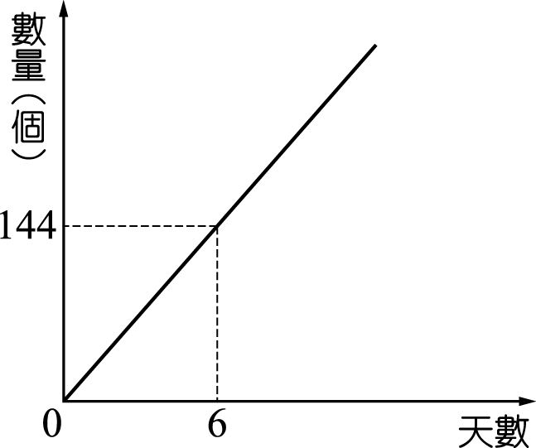
- 柯蘭和筱南參加學校所舉辦的 12 公里健行活動，兩人分別以 2 小時走 5 公里與 3 小時走 7 公里的速率走完全程，求兩人走完全程所花的時間比是 。（請用最簡整數比表示答案）
- 新新國中去年的國一新生中，男、女生的比例是 16：15，若今年入學的新生中，男生人數比去年的人數減少了$\frac{1}{4}$，女生的人數比去年的人數增加了$\frac{1}{5}$。則今年國一新生中，男、女生人數的比是 。（請用最簡整數比表示答案）
- 設 a：b＝$\frac{1}{3}$：$\frac{1}{2}$，且 5b＝4c，則連比 a：b：c＝ 。（請用最簡整數比表示答案）
- 若 x：y＝5：7，且 2x＋5y＝540，則（x＋4）：（y－4）的比值是 。（請化為最簡分數）

※答案欄： 七年 班 座號: 姓名: 得分：

- 選擇題：（每題3分）
1. | 2. | 3. | 4. | 5. | 6. | 7. | 8. | 9. | 10. | 11. | 12.

- 填充題：（每格4分）

※答案欄：

- 選擇題：（每題3分）
1. | 2. | 3. | 4. | 5. | 6. | 7. | 8. | 9. | 10. | 11. | 12.
B | B | B | D | A | D | D | A | C | C | A | C

- 填充題：（每格4分）
1. | 2. | 3. | 4. | 5. | 6. | 7. | 8.
（-3,0） | （6,-5） | 2 | -5 | （2,-3） | 9 | 150 | 16:7:10
9. | 10. | 11. | 12. | 13. | 14. | 15. | 16.
5:3 | 40 | xy=$\frac{1}{6}$ | 480 | 14:15 | 2:3 | 8:12:15 | $$\frac{4}{5}$$

